list列表把相同数据合并

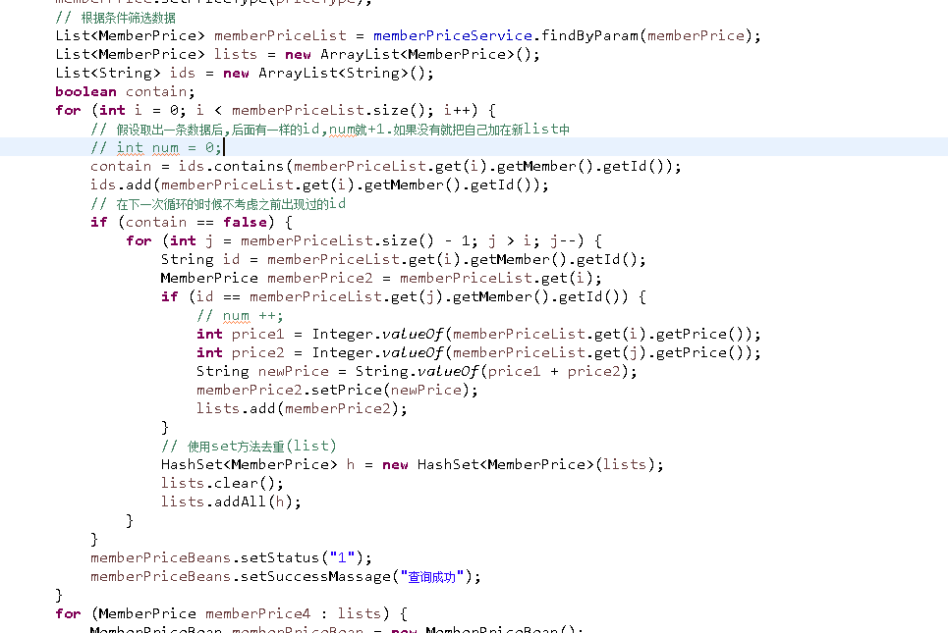

列表显示信息:

1.合并前是一条数据一行.

2.合并后是一个指定字段数据一条(多条合并只显示一条)

Contain()去重方法:(指定字段去除重复.只显示一条)

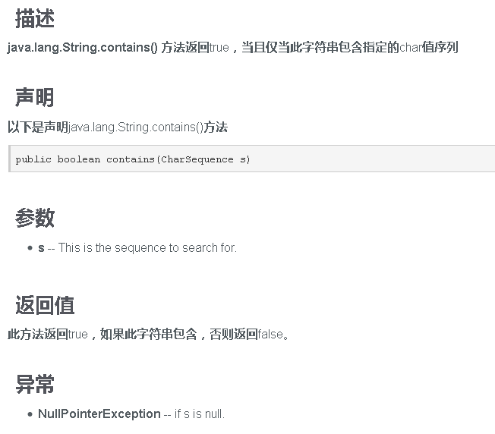

Set方法去除重复

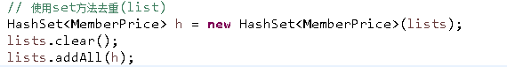

Lists.clear(); 清空当前list

集合中list,set的特点:

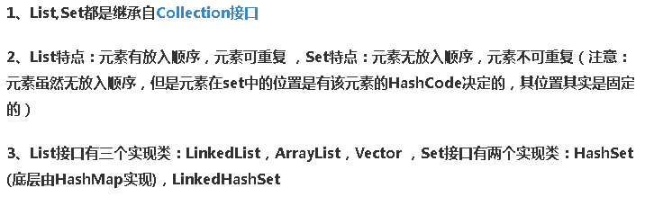

List创建对象

List list = new ArrayList();

Set创建对象

Set set=new HashSet();

HashMap最多只允许一条记录的键为Null;允许多条记录的值为Null;HashMap不支持线程的同步，即任一时刻可以有多个线程同时写HashMap;

Map存储元素使用put方法，Collection使用add方法

Map方法去重,返回list<String ,Map<String,String>> map中可以存多个键值对.

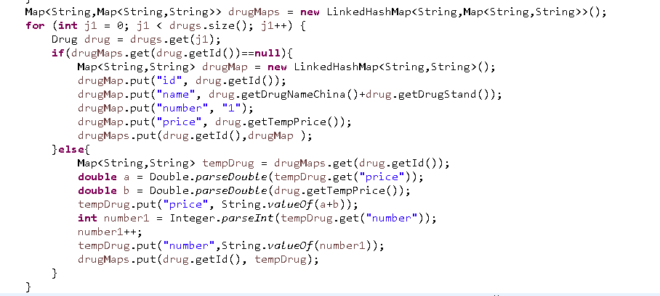

1. 获取需要处理数据的列表.
2. 创建一个需要返回的map类型
3. 循环处理数据列表
4. 判断map中key是否存在.(key表示需要合并的那一项)
5. 有值说明不是第一次需要合并,(如果需要计算出现过的次数,获取上次的次数做++自增长处理)如果是第一次出现,创建一个Map<String,String>类型的map存储键值对.(数量不限)
6. 没有值说明是第一次,put到map中.由于Map集合key不能相同,所以需要合并的数据需要自己处理后存储.(如果需要计算出现次数.设置次数为1)